Mode d’emploi

HOME CINÉMA
Easy Touch ET-616 Imagination

Cher Client,
Nous vous remercions d’avoir acheté le home cinéma Easy Touch ET-616 et conseillons d’étudier en detail le mode d’emploi avant de démarrer l’appareil. Prenez en considération les avertissements compris sans cette instruction.
TABLE DES MATIRÈRES

AVANT DE DÉMARRER LE LECTEUR 3
INFORMATIONS CONCERNANT LA SÉCURITÉ 4
CARACTÉRISTIQUES DU HOME CINÉMA ET-616 6
connexion d’ ET 616 visionary aux appareils 10
HAUTS-PARLEURS 11
APPAREIL DVD – OPÉRATIONS SIMPLES 13
RÉCEPTION DE RADIO 14
RÉPRODUCTION DES FICHIERS MP3 DU PORT USB 15
RÉPRODUCTION MPEG4 / MP3 15
PARAMÈTRES DU SYSTÈME 17
PARAMÈTRES DE LANGUE 21
PARAMÈTRES AUDIO 23
PARAMÈTRES DE L’IMAGE 23
PARAMÈTRES DES HAUT-PARLEURS 25
FONCTIONS DU TÉLÉCOMMANDE 28
SPÉCIFICATIONS 29

AVANT DE DÉMARRER LE LECTEUR

Lisez l’instruction: toutes les instructions de sécurité / usage doivent être lues avant le demarrage de l’appareil.
Gardez l’instruction: cette instruction doit être gardée pour l’utilisation dans l’avenir
Respectez les avertissements: Respectez tous les avertissements se trouvant sur l’appareil et dans le mode d’emploi
Respectez toutes les instructions: Toutes les instructions doivent être respectées
Accessoires: Utilisez seulement les accessories conseillés par le producteur
Protection du câble d’alimentation: Pour éviter des irrÉgularitÉs dans le fonctionnement de l’appareil et se protéger contre l’électrocution ou l’incendie, il faut:
- tenir la fiche sûrement quand elle est mise ou sortie de la prise,
- ne brancher et ne débrancher pas le câble d’alimentation quand vos mains sont mouillées,
- placer le câble d’alimentation loin des appareils chauffants,
- ne placer jamais des objets lourds sur le câble d’alimentation,
- ne tenter pas de réparer le câble d’alimentation
- dans les délais réguliers, enlever de la poussière, la saleté de la fiche
- si on a laissé tomber ou avarier l’appareil d’une autre façon, débrancher le câble d’alimentation
- si de la fume, de l’odeur ou du bruit se dégagent de l’appareil, débrancher l’alimentation et déconnecter le câble d’alimentation

Le câble d’alimentation doit être mise de sorte que personne ne marche et rien ne soit placÉ sur celui-ci. Ne couvrez pas le câble avec le tapis ou d’autres types de couvertures ce qui cause le risquE de placer inconscienetement sur celui-ci des objets lourds ou de l’endommager.

Alimentation: L’appareil doit fonctionner sur la source d’alimentation indiqueée sur la fiche technique. Si vous n’êtes pas sûr quel type d’alimentation est accessible dans votre maison, consultez le vendeur ou le fournisseur local de l’énergie.

Surcharges: Ne surchargez pas les prises ou les rallonges ce qui peut mener à l’électrocution ou l’incendie.

Attention! L’appareil est déconnecté de la source de courant si aucuen lampe sur le panneau de devant ne s’allume.
Il n’est pas conseillé de placer l’appareil à proximité des sources de feu, comme des bougies s’allumant. L’appareil ne peut pas être exposé aux gouttes ou éclaboussures de l’eau. Il ne faut pas mettre sur l’appareil des objets remplis des liquidEs comme des veses.
N’ouvrez pas le boîtier quand l’appareil est connecté au courant ce qui peut mener à l’électrocution. De plus, l’ouverture du boîtier pendant la période de la garantie entraîne la perte des droits de garantie.

INFORMATIONS CONCERNANT LA SÉCURITÉ

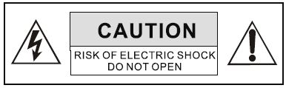
AVERTISSEMENT
POUR LIMITER LE RISQUE DE L’INCENDIE, L’ÉLECTROCUTION OU L’NTERFÉRENCE, N’EXPOSEZ PAS CET APPAREIL À LA PLUIE ET L’HUMIDITÉ ET UTILISEZ DES ACCESSOIRES RECOMMANDÉS.

ATTENTION
Pour diminuer le risque de l’électrocution, n’enlevez pas le boîtier. À l’intérieur, il n’y a pas de pièces dont l’utilisateur peut se servir. Dans le cas des affaires de service, adressez-vous aux specialistes.




Le symbole d’éclair à l’intériur du triange équilateral a pour but d’alerter l’utilisateur sur la présence dans l’appareil de la tention dangereuse et non isolée, de la hauteur suffisante pour provoquer le risque d’électrocution.
Le point d’exclamation à l’intérieur du triange équilateral a pour but d’alerter l’utilisateur sur la présence dans la littérature jointe à l’appareil des instructions importantes sur l’usage et le service.

L’utilisation des combinateurs ou régulateurs d’une façon différente de celle décrite ici peut mener à l’exposition au rayonnement.

DANGER
Quand le boîtier est enlevé ou les protections sont cassées, le rayonnement laser apparaît. Évitez l’exposition directe aux faisceaux laser.

INFORMATIONS CONCERNANT LA SÉCURITÉ
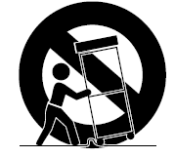

Déplacement: Pendant le déplacement de l’appareil se situant sur la charrette, il faut le faire avec une très grande attention. L’arrêt subit, la force excessive ou la surface rude du plancher peuvent entraîner le renversement de la charrette.

Emplacement: ne placez pas l’appareil sur la charrette, le support, le statif ou la table non stables. L’emplacement de l’appareil sur la surface non stable peut provoquer son renversement et, en resultat, son endommagement. Évitez l’emplacement de l’appareil dans des lieux exposés au rayonnement direct de la lumière solaire ou aux effets des radiateurs, de la température élevée (plus de 35º C) ou de l’humidité élevée (plus de 90%), à la présence excessive des poussières, des vibrations, des coups, à la surface inclinée parce que des pièces intérieures peuvent être endommagées gravement.

Position: tenez l’appareil dans la position horizontale et ne mettez sur celui-ci rien de lourd. Ne placez pas l’appareil sur des amplificateurs qui peuvent chauffer.

Sources de chaleur: Tenez l’appareil loin des sources de chaleur comme des radiateurs, des fourneaux et d’autres appareils produisant la chaleur (y compris des amplificateurs).

Ventilation: ne bloquez pas des ouvertures de ventilation

Eau et humidité: n’utilisez pas l’appareil dans la proximité de l’eau, par exemple près des baignoires, éviers, bassins ou dans des caves humides. Si l’appareil se trouve dans la proximité de la fenêtre ou à l’extérieur prenez soin de vérifier s’il est toujours sec. Sinon, il existe le risque d’incendie ou d’élecrocution.

Tenez l’appreil loin des liquides et des aimants: l’appareil ne doit pas être exposé au dégouttement ou à l’éclaboussement. Il est déconseillé de placer sur celui-ci des objets remplis des liquides comme des vases. Des objets produisant le champ magnétique, comme des haut-parleurs, doivent se trouver loin du lecteur DVD.

Condensation du vapeur: sur des lentilles peut se déposer la vapeur après le branchage du chauffage dans un local humide, de la présence signifiante de vapeur, ou si l’appareil a été déplacé de l’entourage froid à chaud. Si la vapeur se condense à l’intérieur de l’appareil, son fonctionnement peut être troublé. Dans ce cas-ci, débranchez l’alimentation et attendez environ une heure pour que l’humidité s’évapore.

Période de non-utilistation: Sortez la fiche de la prise pendant la tempête avec des foudres. Quand l’appareil n’est pas utilisé, débranchez l’alimentation.

Nettoyage: Pour le nettoyage, utilisez seulement un chiffon sec. Avant le nettoyage, sortez la fiche de la prise. Pour le nettoyage, n’utilisez aucun liquide ni détergent.

Ne touchez pas des pièces intérieures: Toucher des pièces intérieures de cet appareil est dangereux et peut entraîner des endommagements graves de l’appareil. Ne tentez pas de décomposer l’appareil. Dans ce cas-ci, la garantie perd sa validité. Ne placez pas d’autres objets sur le plateau à disques.

Service: Ne tentez pas de réparer l’appareil seul. L’enlèvement du boîtier vous expose à la haute tension et d’autres dangers. Dans le cas des affaires de service, adressez-vous aux specialistes.

Pièces de rechange: dans le cas où les pièces de rechange s’avèrent nécessaire, assurez-vous si les pièces proposées sont énumerées par le producteur ou si elles ont les mêmes caractéristiques que les pièces originales. L’utilisation des pièces non-autorisées peut entraîner l’incendie, l’électrocution ou d’autres dangers.

ATTENTION::
L’appareillage électrique et électronique usé, indiqué par le symbole d’une poubelle avec des roues rayée, doit être sélectionné.

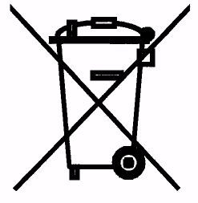

Il est interdit de rassemebler l’appareillage usé avec d’autres déchets. L’utilisation et l’emplacement impropres de l’appareillagepeuvent influe négativement l’état de l’ambiance naturelle et la santé des personnes. Le rassemeblement sélectif de l’appareillage usé contribue à la réutilisation et la récupération de celui-ci, entre autres au récyclage

CARACTÉRISTIQUES DU HOME CINÉMA ET-616
Panneau de devant
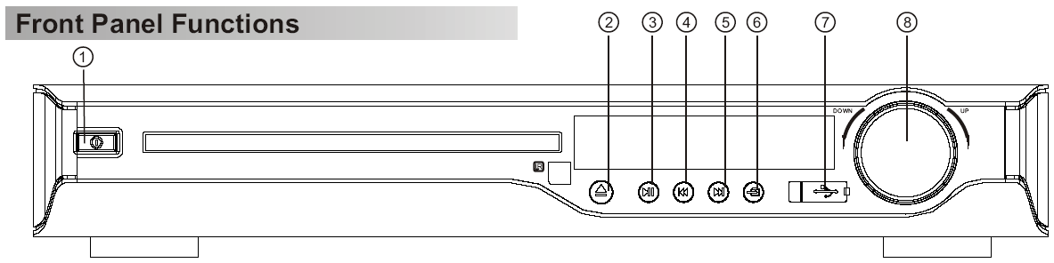

1. ALIMENTATION
Avant de brancher le câble d’alimentation, assurez-vous que tous les câbles sont bien liés.
2. OUVRIR / FERMER
Le bouton sert à ouvrir le plateau et y placer un disque CD ou DVD.
3. LECTURE / ARRÊT
Dans le mode DVD, après la pression du bouton, la lecture du DVD commence. Une nouvelle pression entraîne l’arrêt de la lecture.
4. PRÉCÉDENT
Dans le mode DVD, c’est le retour au chapitre précédent
5. SUIVANT
Dans le mode DVD, c’est le saut au chapitre suivant.
6. SOURCE DU SIGNAL D’ENTRÉE
Utilisez ce bouton pour choisir la source du signal d’entrée (Attention: le signal choisi doit correspondre à la connexion des appareils périphériques indiquée sur le panneau de derrière).
7. PORT USB
Utilisez le port seulement pour la lecture de la mémoire FLASH
8. PUISSANCE DU SON
Grâce à la molette, le réglage du volume est possible.

Panneau de derrière

1. ANTENNE radio AM/FM
2. AUX1/AUX2, pour la connexion de 2 source de son supplémentaires
3. SORTIE AUDIO, haut-parleurs: gauche, droit, subwoofer
4. ENTRÉE VIDÉO 1
5. ENTRÉE VIDÉO 2
6. SORTIE DIGITALE COAXIAL
7. SORTIE VIDÉO
8. SORTIE S-VIDÉO
9. PORT SCART
10. HAUT-PARLEURS DE DERRIÈRE
11. HAUT-PARLEURS DE DEVANT
12. HAUT-PARLEUR CENTRAL SUBWOOFER
13. CÂBLE D’ALIMENTATION 100V-240V~ 50/60HZ

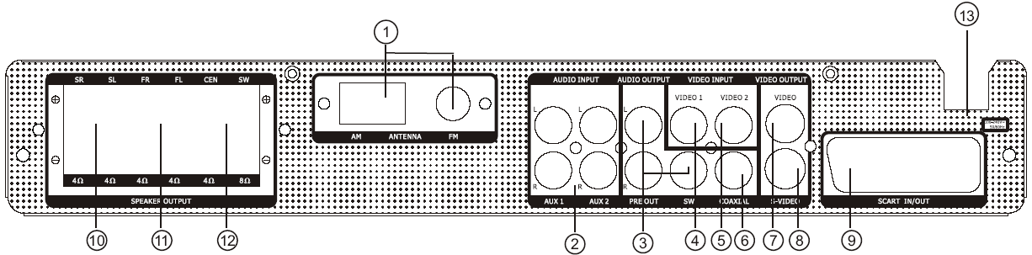

Télécommande

1. Silence
2. Appareils AUX1/AUX2
3. SCART
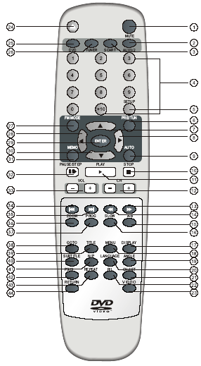
4. Clavier numérique
5. Paramètres
6. Tuning
7. Défilement vers le haut
8. Défilement vers le bas
9. Auto
10. Stop
11. Lecture
12. Changer des canaux
13. FWD
14. Défilement en arrière
15. A-B
16. ralentissement
17. Apparition des données sur la mémoire
18. Menu
19. Changement de l’angle
20. Langue
21. Paramètres du canal
22. Droit / gauche
23. Vidéo,
24. Ouvrir / fermer
25. DVD
26. Tuner
27. Mode radio FM
28. Défilement à gauche,
29. Enter,
30. Défilement vers le bas
31. Mémo,
32. Pause/Stop
33. Son – /Son +
34. Précédent
35. Suivant
36. Zoom
37. Programme
38. Va à...
39. Titre
40. Sous-titre
41. N/P
42. PS/IS
43. Reprise
44. Retour

Installation des piles
- Avancez le couvercle cachant les piles
- Mettez deux piles type AAA, assurez-vous que les piles sont mis conformément aux signes + et – qui se trouvent à l’intérieur
- Remettez le couvercle

Précautions d’emploi concernant l’utilisation du télécommande
Il est déconseillé d’exposer le télécommande aux secousses et les effets des liquides, le placer dans les lieux de l’humidité élevée ou dans des lieux exposés au rayonnement solaire direct parce que la température élevée peut le déformer.

Remarques importantes sur les piles
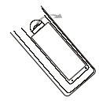
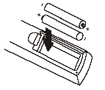
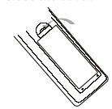
.

En mettant les piles dans le télécommande assurez-vous que vous les mettez conformément au dessin à l’intérieur du télécommande. S’il n’est pas utilisé longtemps, il faut en sortir les piles.

L’utilisation impropre des piles peut entraîner l’écoulement des produits chimiques et/ou l’explosion. Dans le cas de l’écoulement des piles, tout de suite mettez dehors les piles et évitez de toucher la substance qui écoule. Nettoyez la boîte des piles du télécommande avant d’y mettre de nouvelles piles.

connexion d’ ET 616 visionary aux appareils
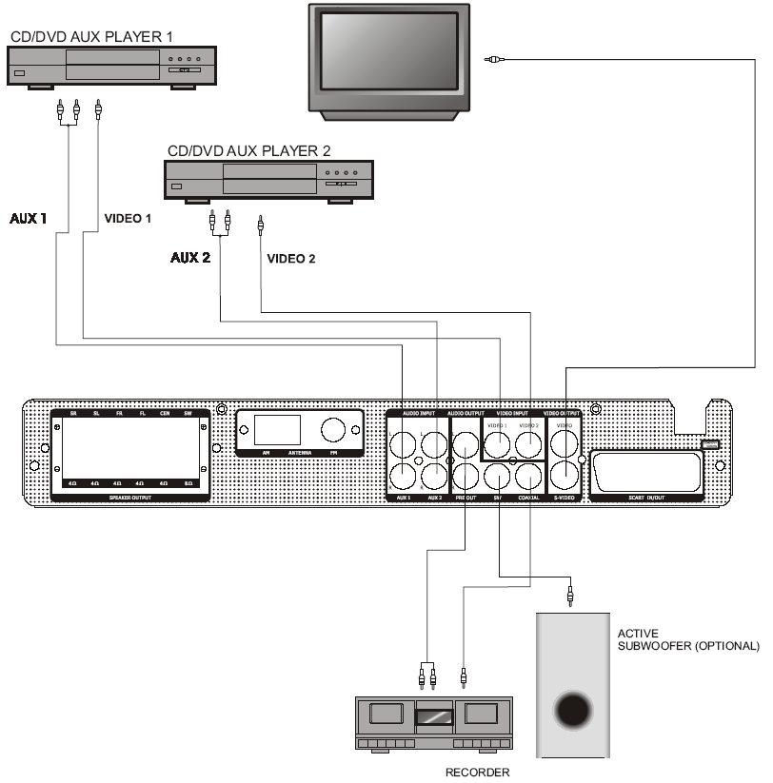

Les ports servant à la connexion des appareils particuliers se trouvent sur le panneau de derrière de l’appareil. Avant la connexion des appareils, lisez attentivement et respectez les instructions du producteur concernant la connexion des signaux audio et vidéo. Ne branchez pas l’alimentation jusqu’au moment où tous les appareils sont bien connectés.

La cosse rouge (indiquée par R) signifie le canal droit. La cosse blanche (indiqué par L) signifie la connexion du canal gauche. La couleur jaune signifie le signal vidéo. Assurez-vous que tous les câbles sont bien connectés. La connexion impropre peut entraîner des troublements dans la réception de l’image et du son.

ATTENTION: Il est recommandé d’utiliser des câbles avec le filtre avec le noyau de ferrite.

HAUTS-PARLEURS

Configuration et l’emplacement des haut-parleurs a une signification particulière pour la qualité du son entendu.

Haut-parleurs principaux (de devant)
Ces deux haut-parleurs sont responsables pour la transmission et le dynamisme des effets du son. Les dialogues et les effets de film les plus importants sortent justement par ces haut-parleurs.

Haut-parleurs de derrière
Ces haut-parleurs sont responsables pour les effets dynamiques du son 3-D et créent l’atmosphère unique à travers l’addition des sons au fond.

Haut-parleur subwoofer
Il introduit la basse profonde et forte, ajoutant une dose puissante de réalisme.

Remarques:
Haut-parleurs principaux (de devant) doivent être placés dans la même direction et sur le même niveau que les oreilles de l’auditeur. Le Subwoofer peut être placé n’importe où dans la chambre.

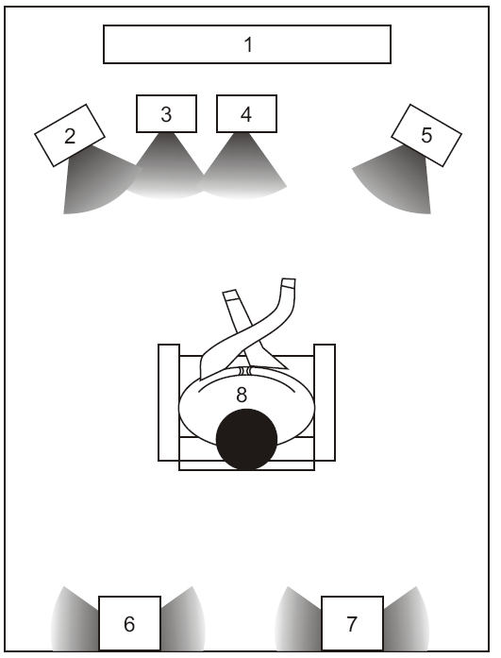

1. Post TV ou écran
2. Haut-parleur gauche principal ou de devant
3. Subwoofer
4. Haut-parleur central
5. Haut-parleur droit principal ou de devant
6. Haut-parleur 3-D de derrière gauche
7. Haut-parleur 3-D de derrière droit
8. Lieu du spectateur
Connexion des haut-parleurs

L’appareil DVD permet de recevoir le son optimal d’une qualité élevée si la résistence des haut-parleurs utilisés est convenable.

ATTENTION:
La résistence minimale des haut-parleurs est de 4 ohm, celle du subwoofer – 8 ohm.
Si vous voulez utiliser un seul haut-parleur ou écouter de la musique monophonique, ne connectez pas parallèlement les haut-parleurs à la cosse droite ou gauche. Regardez le dessin ci-dessous.

Connexion des câbles des haut-parleurs.
- ôtez l’isolation du câble.
- Serrez la cosse des câbles (#2 ci-dessous)
- Ouvrez le port d’entrée du câble, écartant le fermoir.
- Mettez le câble dans le port.
- Desserrez le fermoir, assurez-vous que les câbles sont placés sûrement.

Attention:
Pour éviter les endommagements, il faut faire attention à l’emplacement des câbles dans des ports de la polarisation convenable.

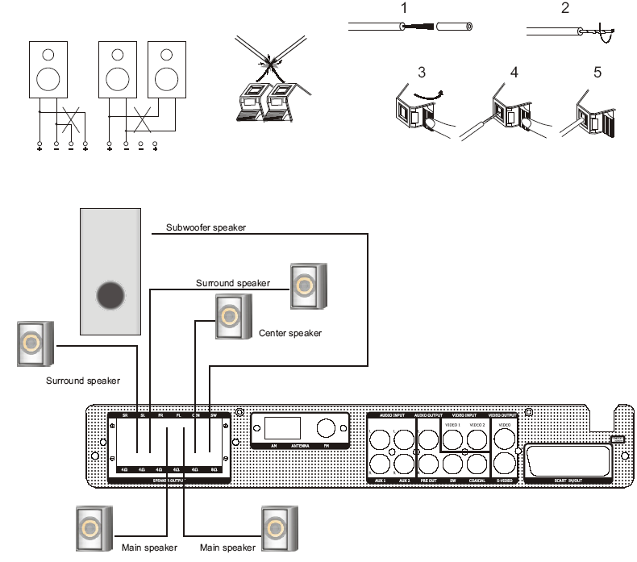

APPAREIL DVD – OPÉRATIONS SIMPLES

Allumer le poste TV et le lecteur DVD
Après la pression du bouton d’alimentation sur le lecteur, sur l’écran de la télévision apparaît le mot “READ”
Si dans le lecteur il n’ya pas de disque, sur le moniteur LCD apparaissent les mots “NO DISC”.

L’emplacement du disque
Pressez le bouton “OUVRIR / FERMER”, sur le moniteur LCD apparaît le mot “OPEN”. Après l’ouverture du plateau, palcez-y le disque CD ou DVD, le côté imprimé dirigé vers le haut. Repressez le bouton “OUVRIR / FERMER”, sur l’écran LCD apparaîtra le mot “CLOSE” et le plateau avec le disque sera introduit à l’intérieur de l’appareil DVD. Le contenu du disque sera lu automatiquement.

Lecture
Les contenus du menu des disques DVD se diffèrent et dépendent de la manière d’arranger le disque. Le contenu du menu de disque apparaît après la pression du bouton „MENU” du télécommande.

Lecture du titre (possible seulement pour les disques DVD)
Pendant la lecture du DVD, pressez le bouton “TITLE” sur le télécommande pour que le contenu apparaisse. Ensuite, à l’aide des flèches, choisissez le titre et pressez “ENTER”.

Programmation de la lecture
Elle permet de mettre les compositions ou chapitres en ordre dans lequel ils seront lus. En maximum, il est possible de programmer 16 compositions/chapitres.

.
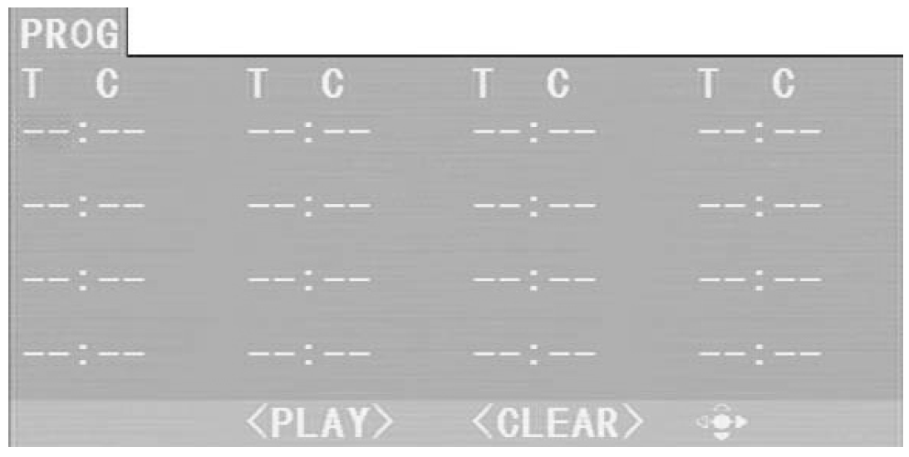

Choix de la source du son
- Pressez un des boutons de fonction (Tuner Scart, AUX1, AUX2) pour choisir la source du son. Le symbole apparaîtra sur l’écran LCD
- Après la pression du bouton de radio AM/FM, sera ouverte la station d’émission choisie dernièrement.
ATTENTION: Le son de la source du son choisie ne sera pas entendu s’il n’est pas connecté conformément aux renseignements sur le panneau de derrière et indications sur la source du son sur le télécommande.

Contrôle de la puissance du son
La puissance du son peut être contrôlée avec la molette qui se trouve sur le panneau de devant du lecteur DVD ou avec les boutons sur le télécommande.

Silence
La pression du bouton “MUTE” (silence) coupe le son de tous les haut-parleurs. Pour remettre le son, repressez le bouton “MUTE”.

RÉCEPTION DE RADIO
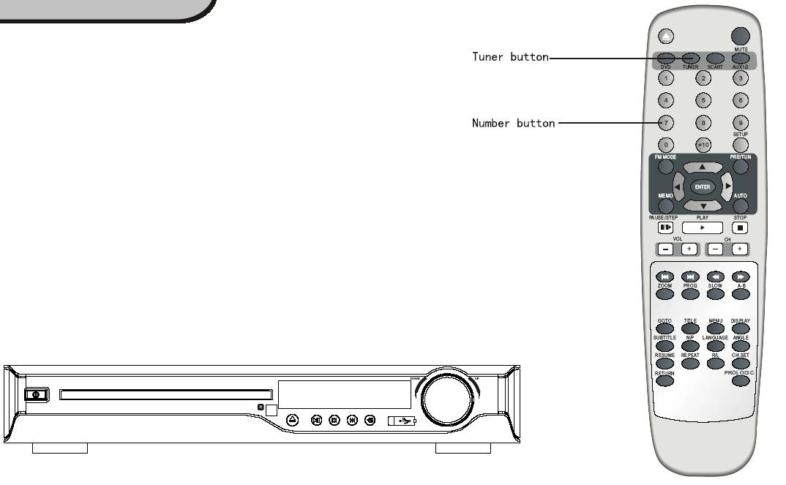

Fonctions simples
- Pressez le bouton TUNER pour choisir l’onde (AM ou FM)
- Pressez les boutons CH+ ou CH- pour trouver la station. La fréquence sera changée avec chaque pression du bouton. Quand le signal de la station apparaît, l’information apparaîtra sur l’écran.
- Pour vérifier rapidement les fréquences, pressez les boutons CH+ ou CH- pour 2 secondes jusqu’au moment où le tuner commence la recherche des chaînes. Après avoir trouvé la station, le tuner s’arrêtera automatiquement.
- Pour que la station choisie soit retenue, il faut presser le bouton MEMO. Sur l’écran LCD, il apparaîtra, pour 4 secondes, le nombre sous lequel la station sera retenue. La station sera retenue après une nouvelle pression du MEMO.

La recherche automatique des stations
- Pressez le bouton AUTO/SCAN pour activer le mode de l’accord automatique.
- Les stations seront ordonnées avec la croissance des fréquences. Quand la station est retenue, pour 4 secondes, sur l’écran LCD sera affichée sa fréquence et le numéro retenu.
- Si le nombre de stations retenue atteindra 50 (AM ou FM), aucune autre ne sera retenue.

Stations retenues
Pour mettre les stations retenues:
- Pressez le bouton PRESET/TUN.
- Pressez un des bouton du clavier numérique. Par exemple, la pression du bouton nº 5 provoquera l’émission de la station n⁰ 5.
- Les stations retenues peuvent être mises en fonction à travers la pression des boutons CH- ou CH+.

RÉPRODUCTION DES FICHIERS MP3 DU PORT USB
La réproduction des fichier MP3 à travers le port USB a lieu après la connexion de la mémoire FLASH (pendrive) au port USB. Après la connexion, la mémoire FLASH sera reconnue comme le disque CD/DVD avec la structure des fichiers sonores dans la mémoire.
ATTENTION: dans le lecteur ne peut pas se trouver le disque CD / DVD.

RÉPRODUCTION MPEG4 / MP3
Pendnat la réproduction du disque MP3 ou MPEG4, sur l’écran du lecteur est affiché le contenu du disque CD-DVD. Si, sur le disque, se trouvent les fichiers MP3, sur la fenêtre à gauche sont affichés les catalogues du disque. À droite, il y a des compositions MP3 accessibles dans le catalogue donné.

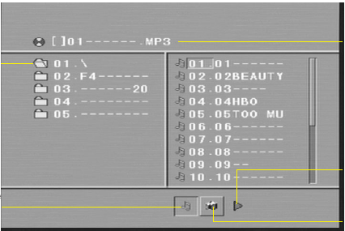
Si, sur le disque, se trouvent les fichiers MPEG4 sur la fenêtre à gauche sont affichés les catalogues du disque. À droite, il y a des compositions MPEG4 accessibles dans le catalogue donné.

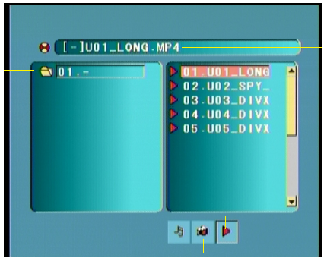

Pendant le choix du catalogue et puis des fichiers et compositions, utilisez les flèches. Le choix est confirmé par la pression du bouton ENTER.

ATTENTION: Pour la réproduction corrècte des inscriptions .txt accompagnant les fichiers MPEG4, il est recommandé que les fichiers aient le même nom et se trouvent dans le même catalogue.

RÉPRODUCTION PICTURE CD
Le lecteur DVD ET-604 permet de réproduire les disques CD/DVD avec des photos. Quand le disque sera mis, la réproduction des photos commencera automatiquement. Pour arrêter la réproduction, pressez PAUSE. Pour voir la photo suivante / précédente, utilisez les flèches GAUCHE / DROITE.
REMARQUES: la dimention maximale de la photo peut être 3840x3840 pixels. Les photos doivent être enrégistrées sur le CD/DVD dans le standard ISO 10918-1.

MENU D’ÉCRAN DVD

Paramètres généraux
A. Après la pression du bouton SETUP, le menu principal apparaît.

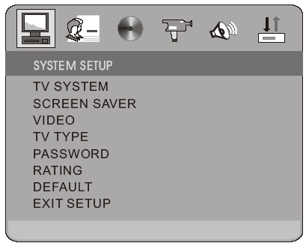

B. Pressez les flèches GAUCHE et DROITE pour choisir l’icône sur la page choisie, ensuite pressez les flèches HAUT ou BAS pour activer la page choisie. Par exemple, si vous voulez changer les paramètres vidéo, choisissez l’icône vidéo et sur l’écran les paramètres vidéo apparaîtront.

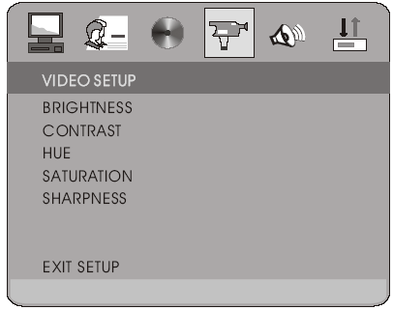

C. Pressez la flèche BAS pour choisir l’option. Pressez Enter ou Droite pour entrer dans des paramètres des options. Des paramètres de choix apparaîtront à droite.

PARAMÈTRES DU SYSTÈME

SYSTÈME TV
Le système TV doit être choisi conformément au système du poste de la télévision.

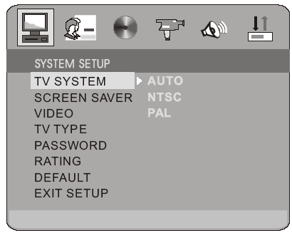

ÉCRAN DE VEILLE
L’écran de veille peut être actif ou non.

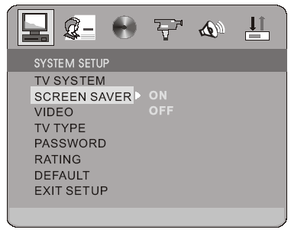

VIDÉO
Conformément à la connexion du poste de télévision, vous pouvez choisir S-VIDEO, YUV, RGB, P-SCAN, Y, Pb, Pr.

Attention: l’option PSCAN peut être choisie seulement quand le lecteur DVD est connecté au poste de télévision avec des câbles Y, Cb, Cr.

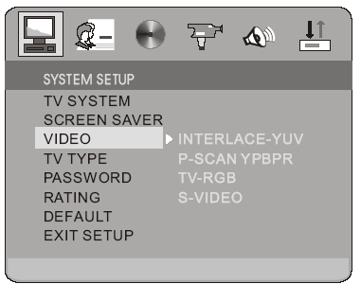

TYPE DU POSTE DE TÉLÉVISION

Vous pouvez choisir entre les types de la projection 16:9, 4:3LB ou 4:3PS.

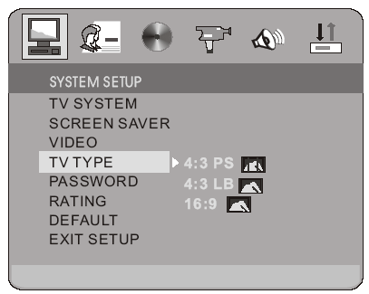

MOT DE PASSE
D’abord, le mot de passe est bloqué. Pour entrer dans le menu il faut écrire le nombre 6666 et presser Enter. Pour changer le mot de passe il faut écrire celui vieux et, ensuite, le nouveau.
LIMITES
Limites (ratings) permettent de contrôler des filmes regardés par les membres de la famille.

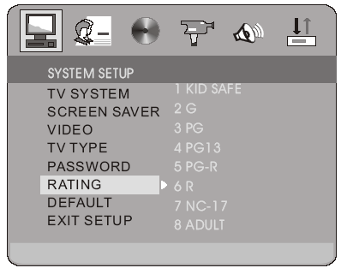

RESTITUTIONS DES PARAMÈTRES STANDARDS

Si les modifications des paramètres ont causées des effets non voulus, il est possible de restituer les paramètres standars de l’appareil, appliqués par le producteur.

.

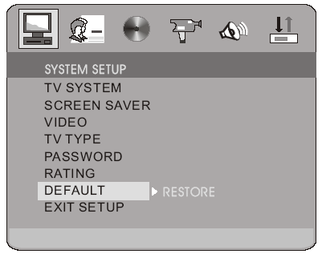

PARAMÈTRES DE LANGUE
PARAMÈTRES DU MENU D’ÉCRAN
Ils permettent de choisir une des langues en tant que la langue du menu de l’écran.

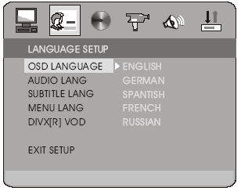
PARAMÈTRES DE LANGUE AUDIO
Après avoir choisi cette option, il est possible de choisir, à l’aide des flèches, la langue de dialogues introduite toujours pendant la réproduction du disque DVD. Cette langue doit se trouver sur le disque DVD.
.

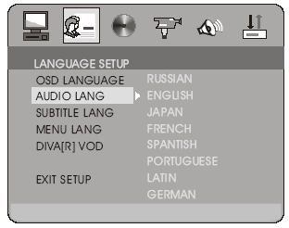
PARAMÈTRES DES SOUS-TITRES
Après avoir choisi cette option, il est possible de choisir, à l’aide des flèches, la langue des sous-titres introduite toujours pendant la réproduction du disque DVD. Cette langue doit se trouver sur le disque DVD.

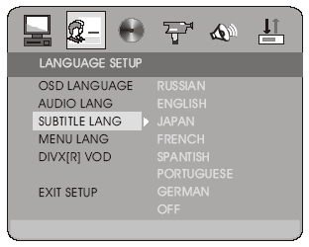

PARAMÈTRES DE LA LANGUE DU MENU

Choisissez l’option MENU LANG et pressez la flèche pour changer la langue du menu. Pressez enter pour confirmer le choix. Si sur le disque réproduit il se trouve la langue choisie, elle sera introduite. Sinon, la langue standard sera utilisée.

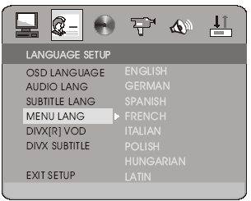
DIVA[R] VOD
Le code de passe de l’option vidéo, sur le désir.
.

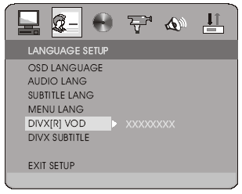
SOUS-TITRES DIVX
Il faut choisir entre trois options: l’Europe de l’Ouest (Western), l’Europe centrale (Central) ou Autres (Others). Pour avoir des signes nationaux locaux dans les sous-titres DIVX, choisissez une des options.

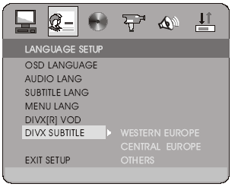

PARAMÈTRES AUDIO
Les paramètres audio permettent le choix des sons les plus convenables.

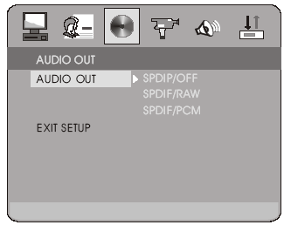

PARAMÈTRES DE L’IMAGE
PARAMÈTRES DE LUMINOSITÉ
Utilisez les flèches en haut / en bas pour avoir la luminosité de l’image optimale.
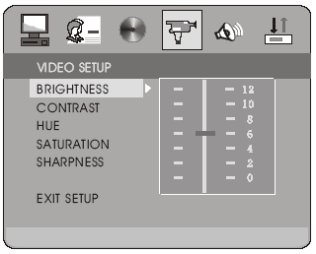
PARAMÈTRES DE CONTRASTE
Utilisez les flèches en haut / en bas pour avoir le contraste de l’image optimal.

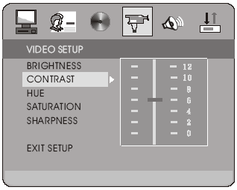
PARAMÈTRES D’INTENSITÉ
Utilisez les flèches en haut / en bas pour avoir l’intensité de l’image optimale
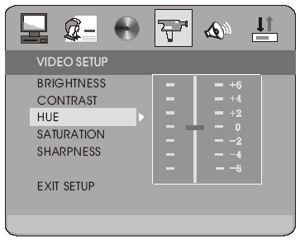
PARAMÈTRES DE COULEUR
Utilisez les flèches en haut / en bas pour avoir les couleurs de l’image optimales.

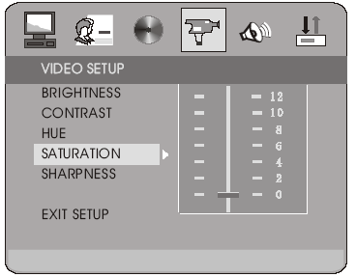
PARAMÈTRES DE NETTETÉ
Utilisez les flèches en haut / en bas pour avoir la netteté de l’image optimale
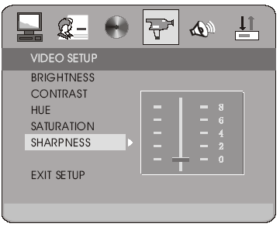

PARAMÈTRES DES HAUT-PARLEURS
DOWNMIX
A. LT / RT – choisissez cette option si la 2. entrée canale analogue est connectée
B. STEREO – si le lecteur DVD est connecté avec le poste de télévision
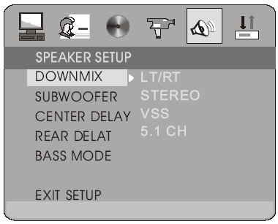
SUBWOOFER
Deux options existent:: actif (on) ou non actif (off).

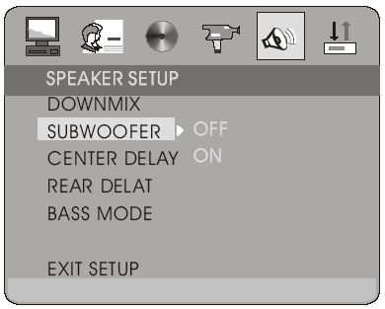

HAUT-PARLEUR CENTRAL
Il est possible de modifier les paramètres du haut-parleur central avec les flèches HAUT / BAS.

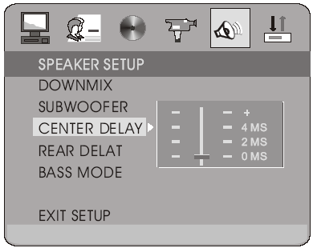

HAUT-PARLEURS DE DERRIÈRE
Il est possible de modifier les paramètres du haut-parleur de derrière avec les flèches HAUT / BAS.

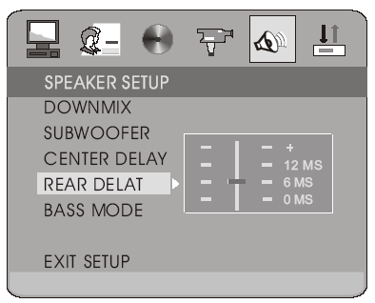

PARAMÈTRES DE BASSES
Choisissez une des trois options possibles pour avoir les tons bas les plus optimals.
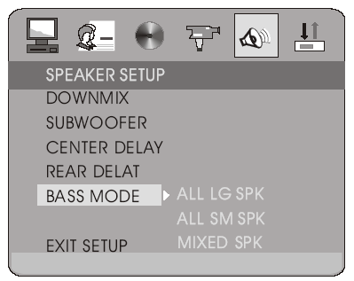
PARAMÈTRES DIGITAUX
Si l’option LINE OUT est choisie, les effets divers sont possibles.
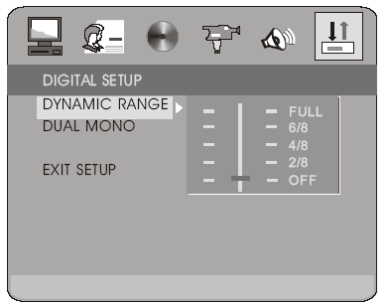
PARAMÈTRES DUAL MONO (LEFT + RIGHT)
Il est possible de choisir une des quatre options:
STEREO, MONO L, MONOR et MIX MONO.

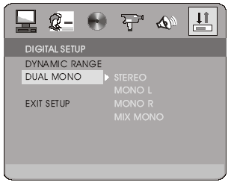

FONCTIONS DU TÉLÉCOMMANDE

DISPLAY pendant la réproduction, il montre le temps actuel du film présenté
OPEN/CLOSE pression entraîne l’overture / la fermeture du plateau des disques DVD
BOUTONS 0...10 sont utilisés pour introduire le temps, les numéros des titres, compositions, chapitres
A-B pendant la réproduction, la pression du A et puis le B entraîne une nouvelle réproduction du A jusqu’au B
PREV entraîne la saute à la voie ou au chapitre précédents
NEXT entraîne la saute à la voie ou au chapitre suivants
STOP entraîne l’arrêt de la lecture
PLAY/PAUSE entraîne l’arrêt / le retour à la lecture
MENU affiche le menu du disque DVD
TITLE pendant la réproduction, il affiche le titre du disque
VIDEO/MODE permet le changement de la sortie vidéo (YUV/P-SCAN/S-VIDEO/TV-RGB).
REPEAT entraîne la répétition du titre ou chapitre pendant la réproduction
VOL+ / VOL permet d’augmenter ou de diminuer la puissance du son
MUTE coupe le son; une nouvelle pression remet le son.
ZOOM permet d’élargir l’écran de la télévision.
ANGLE permet de voir la scène tournée de caméras différentes.
LANGUAGE permet de choisir une des langues accessibles.
SLOW ralentit le tempo de la réproduction.
PROGRAM permet de programmer l’ordre de la réproduction des voies.

SPÉCIFICATIONS
Lecteur DVD
Système TV NTSC/PAL
Mémoires DVD, CD, CD-R, CD-RW
Définition Plus de 500 lignes
Relation S/N Vidéo 65dB
Fréquence (96KHz/24bit)
4Hz - 44KHz:+/-2dB
Relation S/N Audio 95dB
Niveau de distorsion <0.01%
Convertisseur D/A 192KHz/24bit
Sortie Vidéo 1Vp-p
Sortie S-Vidéo Y: 1Vp-p(75 )
C: 0.3Vp-p(75 );
Sortie Audio 2.0V+0/-1V
5.1 Channel,
Sortie digitale audio Coaxialne
Ports: Scart, USB,CVBS
S-Video, 2 Channel
Output
FM Tuner
Ondes: 87.5-108MHz
Relation S/N >46dB
Mono >46dB
Stéréo >50dB (DIN)
THD

Mono 2%
Stéréo 3%
Réponse en fréquence: 30Hz-10kHz +/- 1dB
Stéréo 35dB (1kHz)
30dB (100Hz-10kHz)
AM Tuner
Ondes 522-1620KHz
Relation S/N 35dB
THD 3%

Amplificateur
Puissance de sortie:
Haut-parleurs principaux: 15W+15W (4 )
Haut-parleurs de derrière: 15W+15W (4 )
Haut-parleur central: 15W (4 )
Subwoofer 30W (8 )

Réponse en fréquence:
Haut-parleurs principaux 200Hz-20kHz +/- 3dB
Haut-parleurs de derrière: 200Hz-20kHz +/- 3dB
Haut-parleur central: 200Hz-20kHz +/- 3dB
Subwoofer 20Hz-200Hz +/- 3dB
Relation S/N > 76dB
Sensibilité de l’entrée 350mv, 47k
Canaux: > 30dB (Normal)

Télécommande
Transmission rayons infrarouges
Portée du signal environ 15'
Alimentation 2 piles type AAA

Donnée générales
Alimentation AC 100~240V~ 50/60HZ
Puissance 130W
Poids net 8kg

Le produit est toujours développé c’est pourquoi le fabriquant se réserve le droit de modernisation du produit et changement des spécifications sans informer sur cela.

